深圳市环水建设工程有限公司

公开询价文件

|  |  |
| --- | --- |
| **项目名称：** | **福田厂进水流量计校准井建设工程-劳务分包** |
| **项目编号：** | **环水建设招（投）标字[2024]109号** |
| **招标单位：** | **深圳市环水建设工程有限公司** |
| **2024年7月** | |

**一、项目名称及简介：**

福田厂进水流量计校准井建设工程设计采购施工总承包（EPC）项目主要工作内容为：为确保福田厂流量计的精度和可靠性，本工程在细格栅前端的绿地新开挖新建一座流量计井用于校核精度，工程主体为开挖流量计井主体。

**二、供应商须知：**

1.采购控制价：373885.11元。

2.采购上限价：322902.34元。

3.采购内容：

本次采购内容包括采购人提供的相关文件里包含的所有工作内容，及与本工程相关的其它工作，主要工作包括但不限于以下内容：

1. 所有人工（包括基本用工、辅助用工、超运距用工、人工幅度差、赶工费、加班费等）、辅助材料（甲方提供除外）、甲供材卸车、二次转运费用、机械设备配合费、工具，包施工措施、影响范围内道路及管线临时保护、管线探挖、配合材料送检及现场试验检测、配合资料收集整理、包损耗、包保管及成品半成品保护、文明管理、工完场清、包交工验收合格。在报价中包含了税金等完成本合同内及图纸范围内的所有与此相关的一切费用，具体工程分包内容详见工程量清单表和图纸。

（2）具体内容以施工图纸及工程量清单为准，承包人不得拒绝执行为完成全部工程而须执行的可能遗漏的工作。

（3）本招标工程在实际施工中施工内容可能有增减，承包人必须无条件接受发包人提出的设计变更的要求，并按设计变更调整施工范围及内容。

注：详细工程量清单及单价详见投标人可下载附件采购控制价文件附件4。

4.工期：180日历天（具体以开工令为准）。

5.投标人资格要求：

（1）投标人须是在中华人民共和国境内注册的具有独立承担民事责任能力的国内独立法人（证明材料：提供营业执照等证明文件的原件扫描件或复印件，并加盖投标人公章）；

（2）投标人须提供施工劳务不分等级资质证书及有效的安全生产许可证书（证明材料：提供资质、安全生产许可证原件扫描件或复印件，并加盖投标人公章）；

（3）参与本项目投标前三年内，在经营活动中没有重大违法记录（由投标人在《投标及履约承诺函》中作出声明）；

(4)投标人必须为未被列入信用中国网站（www.creditchina.gov.cn）和中国政府采购网（www.ccgp.gov.cn）渠道信用记录失信被执行人、重大税收违法案件当事人名单、政府采购严重违法失信行为记录名单的响应人（由投标人在《投标及履约承诺函》中作出声明）；

(5)本项目不接受联合体投标，不允许转包、分包。

**三、项目合同价款形式、工期、合同支付方式、结算方式：**

1.合同价款形式：固定单价合同

2.工期：180日历天（具体以开工令为准）。

3.合同支付方式：

①预付款：本工程不设预付款

②进度款：乙方每月25日前按照甲方要求的格式上报进度款申请，甲方复核乙方上报的进度付款申请后，按乙方合同内工程进度的80%支付工程进度款，已支付工程款总金额累计至合同价款（扣除暂列金额）的80%时，暂停支付进度款；工程竣工验收通过后，甲方支付至已完成工程量对应金额的80%；工程竣工结算后15个日历日内，发包人支付至合同结算总价的97%;该工程预留 3%的合同结算价款作为质保金。

③劳务分包工程完工后办理分包结算，甲方收到乙方的结算书并经甲方审核完成及双方确认后，甲方应及时支付乙方除保修金外的剩余结算款。

④预留结算价款的 3%作为工程质量缺陷责任期内的保修金。

注：每次付款前，乙方应向甲方提供相应金额的9%增值税专用发票。（若遇国家税收政策变化导致税率调整，发包人有权根据不含税价及新适用增值税税率在进度款支付阶段及结算阶段进行增值税税额调整，承包人应无异议，实际支付的进度款=当期应支付进度款/（1+原增值税税率）*（1+新适用增值税税率），其中原增值税税率为合同签订时国家法定增值税税率，结算金额依据此公式进行调整。）

如发包人存在超付现象，承包人须在发包人规定的时间内退还超付的金额。

4.结算原则及结算计价依据

①结算计价原则：本合同采用固定单价合同模式，除合同另有约定外，合同单价不因任何因素调整。合同清单中未包含的变更项目的综合单价，按以下优先顺序确定分包单价：

（1）若合同中已有适用的综合单价，按合同中已有的综合单价确定；

（2）若合同中有类似的综合单价，参照类似的综合单价确定；

（3）若合同中没有适用或类似于变更工程的项目单价，按该变更项目甲方与业主结算价乘以（1-中标下浮率）执行。

②结算计量原则：以甲方审核确认的工程量为准。

③结算原则：分包工程最终结算须经甲方以及其上级管理单位复核批准确定。

注：施工期间，由于建设单位或甲方原因导致工期延长或工程量取消的，乙方应同意施工工期顺延或工程量取消，同时乙方不得为此以任何理由对甲方要求任何经济补偿。

**四、要求提交以下投标文件（加盖公章）**

1.法定代表人（负责人）证明书（格式见附件1）

2.法人（负责人）授权委托书（格式见附件2）

3.营业执照、资质证书、安全生产许可证（扫描件或复印件）

4.投标及履约承诺函（格式见附件3）

5.报价一览表及明细表（格式见附件4）

6.提供近五年（2019年8月1日至今，以合同签订时间为准）报价单位最具代表性的同类项目业绩（不超过5项）（格式见附件5）

7.其他报价单位认为有必要提供的资料等。

**五、报价文件的提交**

报价文件上传至深圳环水集团招标采购数字管理平台（https://cg.sz-water.com.cn/）。

**六、确定成交分包商办法**

在所有响应询价的报价单位中，由询价工作小组采用直接票决法确定为中标候选人。

**项目编号：环水建设招（投）标字[2024]109号**

**福田厂进水流量计校准井建设工程-劳务分包**

**报价文件**

**报价单位（盖章）：**

**日期： 年 月 日**

**报价文件目录**

1.法定代表人（负责人）证明书（格式见附件1）

2.法人（负责人）授权委托书（格式见附件2）

3.营业执照、资质证书、安全生产许可证（扫描件或复印件）

4.投标及履约承诺函（格式见附件3）

5.报价一览表及明细表（格式见附件4）

6.提供近五年（2019年8月1日至今，以合同签订时间为准）报价单位最具代表性的同类项目业绩（不超过5项）（格式见附件5）

7.其他报价单位认为有必要提供的资料等。

注：1.以上文件均须加盖公章；

附件1

法定代表人（负责人）身份证明书

单位名称：

姓 名： 性别： 年龄： 职务：

系 （单位名称） 的法定代表人（负责人）。

特此证明。

投标人： （盖公章）

日 期： 年 月 日

**附法定代表人身份证正反复印件**

附件2

法定代表人（负责人）授权委托书

致:深圳市环水建设工程有限公司

本授权委托书声明：我 （姓名）系 （单位名称） 的法定代表人（负责人），现授权委托 （姓名） 为我公司法定代表人（负责人）授权委托代理人。代理人授权参与 项目，以我方名义处理有关事宜，负责提供与签署确认一切文书资料，以本公司名义处理一切与之有关的事务。其法律后果由我方承担。

代理人无转委托权，特此委托。

代理人： 性别 ：

身份证号码： 职务：

报价单位： （盖章）

法定代表人： （签字或盖章）

授权委托日期： 年 月 日

**附授权委托人身份证正反复印件**

附件3

**投标及履约承诺函**

深圳市环水建设工程有限公司：

我单位深知本项目对贵单位的重要性和紧迫性，亦了解贵单位对廉政建设的相关要求，因此我单位承诺如下：

1.我单位本招标项目所提供的货物或服务未侵犯知识产权。

2.我单位参与本项目投标前三年内，在经营活动中没有重大违法记录。

3.我单位参与本项目采购活动时不存在被有关部门禁止参与采购活动且在有效期内的情况。

4.我单位未被列入信用中国网站(www.creditchina.gov.cn)和中国政府采购网 (www.ccgp.gov.cn)渠道信用记录失信被执行人、重大税收违法案件当事人名单、政府采购严重违法失信行为记录名单。

5.我单位不曾为本项目提供整体设计、规范编制或者项目管理、监理（如有）、检测等服务。

6.我单位参与该项目投标，严格遵循公平竞争的原则，不恶意串通，不妨碍其他投标人的竞争行为，不损害招标人或者其他投标人的合法权益。我单位已清楚，如违反上述要求，将作投标无效处理，并自动放弃贵单位自本项目起所有采购项目的投标事宜。

7.我单位如果中标，做到诚实守信，依照本项目招标文件需求内容、签署的采购合同及本单位在投标中所作的一切承诺履约。

8.我单位承诺本项目的报价不低于我单位的成本价，不恶意低价谋取中标；对本项目的报价负责，中标后将严格按照本项目招标文件需求、签署的采购合同及我单位在投标中所作的全部承诺履行。我单位清楚，若我单位以“报价太低而无法履约”为理由放弃本项目中标资格时，且愿意接受主管部门的处理处罚。若我单位中标本项目，我单位的报价明显低于其他投标人的报价时，我单位清楚，本项目将成为重点监管、重点验收项目，我单位将按时保质保量完成，并全力配合有关监管、验收工作；若我单位未按上述要求履约，我单位愿意接受主管部门的处理处罚。

9.我单位已认真核实了投标文件的全部内容，所有资料均为真实资料。我公司对投标文件中全部投标资料的真实性负责，如被证实我公司的投标文件中存在虚假资料的，则视为我单位隐瞒真实情况、提供虚假资料，我单位愿意接受主管部门作出的行政处罚。

10.我单位承诺不非法转包、分包。

11.我单位承诺未参与本项目的采购需求、技术指标、商务指标等内容的设定，不存在对其他投标单位不公平的行为。

12.我单位承诺不对招标人进行贿赂，进行有偿报答。

13.我单位承诺不对招标人进行任何形式的利益输送。

14.我单位承诺不对招标人进行宴请和娱乐等消费活动。

15.我单位承诺不对招标人进行赠送各种礼品、现金、有价证券、中介费、好处费等行为。

以上承诺，如有违反，愿依照国家相关法律处理，并承担由此给招标人带来的损失。

投标人名称： （公章）

日期：2024年 月 日

附件4 报价一览表及明细表

**（一）投标报价一览表**

|  |  |  |  |  |
| --- | --- | --- | --- | --- |
| 项目名称 | 招标控制价  （元）（含税） | 投标下浮率 | 投标报价  （元）  （含税） | 工期  （日历天） |
| 福田厂进水流量计校准井建设工程-劳务分包 | 373885.11 | % |  |  |

备注：

1、本项目投标报价上限为：322902.34 元（投标报价上限以招标控制价为计算基数，下浮15%，其中不可竞争费用为：暂列金额35000元，甲方提供安全帽、工作服等费用-1000元，共计34000元。不可竞争费不参与下浮），投标人自行填报投标报价及下浮率，超过投标报价上限作无效标处理。

2、投标报价=（招标控制价-不可竞争费用）*（1-下浮率）+不可竞争费用。

3、投标报价与经投标下浮率计算后的价格不一致的，以投标下浮率为准，修正投标报价。

4、价格应按“招标文件”中规定的货币单位填写。

5、招标人不承诺选择投标报价最低的投标人。

6、增值税专用发票税率为9%。

投标单位（盖章）：

法定代表人或委托代理人（签名或签章）：

日 期： 年 月 日

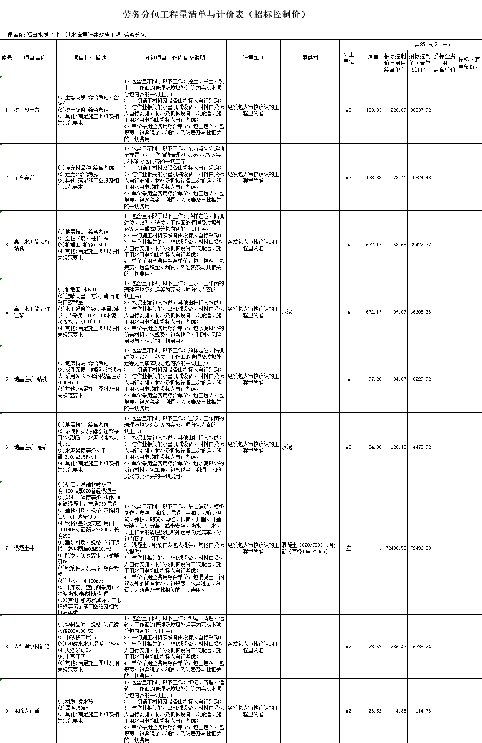

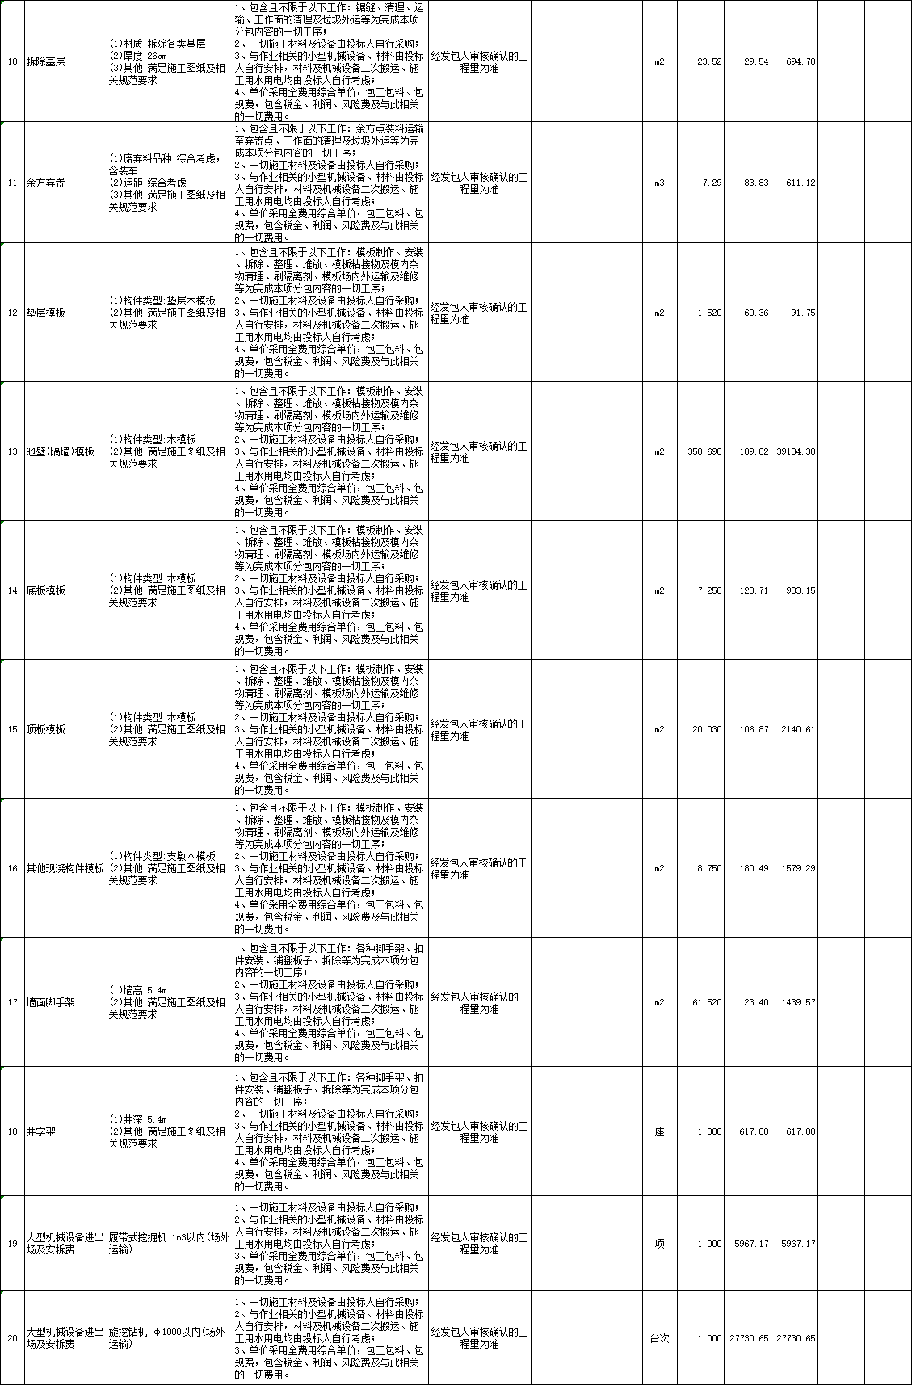

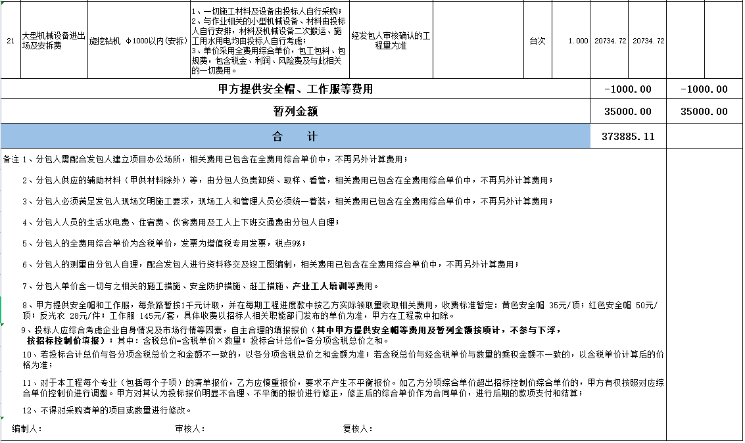

附件5

**近五年同类项目业绩**

|  |  |  |  |  |
| --- | --- | --- | --- | --- |
| 序号 | 项目名称 | 合同金额（万元） | 合同签订日期 | 备注 |
| 1 |  |  |  |  |
| … |  |  |  |  |
| 5 |  |  |  |  |

注：

1、提供近五年（2019年8月1日至今，以合同签订时间为准）报价单位最具代表性的同类项目业绩（不超过5项）。

2、证明资料为合同关键页原件扫描件，上述业绩合同关键页须体现具体服务内容、合同金额、合同签订时间及合同盖章签字页等。